Pre-Lab Report

- Lab 07 -
< 2주차 예비 보고서>

담당교수 | 박병은
담당조교 | 심범식
실험일자 | 26. 9. 8.
학과 | 전자전기컴퓨터공학부
학번 | 2023440075
이름 | 유도현

목차
1. 초록 (Abstract) ---------------------------------------------------------------
2. 소개 (Introduction) -----------------------------------------------------------
1) 실험 목적
3. 예비 보고서 ---------------------------------------------------------------------
4. 참고문헌 ------------------------------------------------------------------------

1. 초록 (Abstract)
현재 우리는 여러 전자기기를 일상에서 사용하고 있다. 이러한 전자기기 내에는 메모리, 마이크로프로세서 등 논리회로를 이용한 기기들이 탑재되어 있다. 오늘날 엔지니어들은 이러한 회로를 구현하는데 HDL이라는 특수한 언어를 사용한다. HDL은 디지털 시스템을 텍스트 형태로 기술하는 언어로 logic diagram, truth table, Boolean expression, abstraction of digital system 등을 기술하는데 이용될 수 있다.[1] 본 실험에서는 AMD Vivado Design Suite를 이용해 HDL의 한 종류인 Verilog를 사용해보고, 입력에 따른 LED 점등 로직을 구현할 것이다. 또한 구현한 로직을 FPGA에 프로그래밍 하여 구현한 로직이 물리적으로 어떻게 실현되는지 관찰할 것이다.

2. 소개 (Introduction)
- HDL
HDL은 텍스트 기반의 하드웨어 기술언어로 복잡한 회로 설계 시 오류 발생 가능성을 축소시키고 비용을 줄일 수 있다는 장점이 있다. 또한 HDL을 이용해 디지털 시스템을 사람과 컴퓨터 둘 모두에게 읽힐 수 있는 문서로 기술하고 컴퓨터 소프트웨어를 통해 Logic simulation, Logic synthesis, Timing verification 등을 수행할 수 있다.[1]

- Half adder
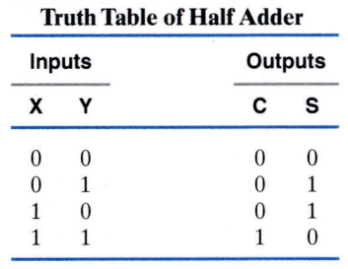
Half adder는 1bit 2개의 덧셈 연산을 수행하는 회로로 2개의 input과 2개의 output을 가진다. 2개의 input에는 각각 1bit가 입력되며 입력된 두 개의 수에 따라 2개의 output이 결정된다. 2개의 output은 각각 sum과 carry를 의미한다. sum은 입력이 10 또는 01일 경우 1이되며 carry는 두 입력값이 모두 1인 경우를 제외하면 0이 된다. Half adder의 도식과 truth table은 Figure 1, 2와 같다. [2]
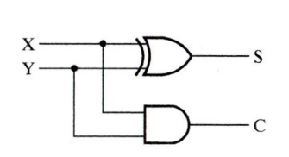
Figure 2
Figure 1
- Full adder
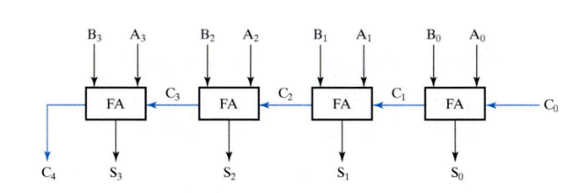
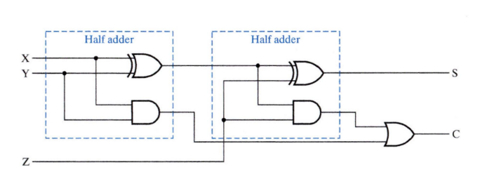
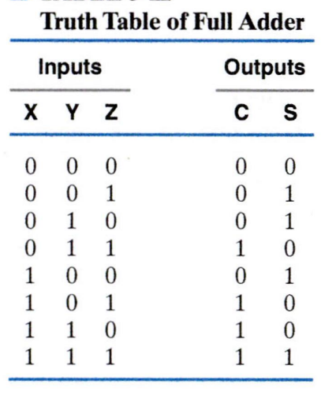
Full adder 3개의 1bit 숫자를 더하는 회로로 3개의 input과 2개의 output을 생성한다. 2개의 output은 half adder와 같이 각각 sum, carry에 해당한다. Full adder는 2개의 half adder와 1개의 OR-gate 를 이용해 구현할 수 있으며 도식은 Figure 4과 같다. 또한 Full adder n개를 직렬로 연결하면 Figure 5와 같이 n-bit Ripple Carry Adder를 만들 수 있고 여기에 조합회로를 더하고 2’s complement를 이용하여 Binary Adder-Subtracter를 구현할 수 있다. [2]
Figure 4
Figure 5
Figure 3

- 사용장비: 한백전자 COMBO II DLD
- 주요 구성요소 [3]
  - FPGA Module(AMD Spartan7(XC7S75))
  - Clock Control Block(1Hz~50MHz)
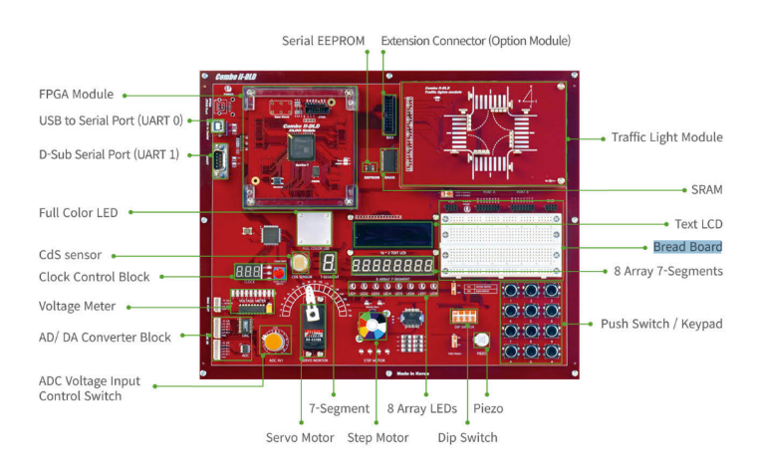
  - Bread Board
Figure 6
  - 7-Segment
  - 8 Array LEDs
  - 8-ARRAY 7-Segment
  - SRAM(4Mbit)
  - Serial EEPROM(16kB)

3. 실험 목적
- Verilog로 파일을 작성해 simulation, synthesis, implementation, Bitstream 생성을 실행하고 FPGA에 Logic을 올리고 실행함으로써 HDL의 작동원리를 이해한다.
- Synthesis 전 schematic과 Synthesis 후 schematic을 비교함으로써 Synthesis가 어떤 방식으로 최적화를 수행하는지 관찰한다.
- Implementation후 Device에 나오는 FPGA 칩 구조를 확인하고 HDL을 통해 작성하고 synthesis과정을 통해 최적화된 논리회로가 칩 내부에 어떻게 배치되는지 관찰한다.

4. 예비 보고서
- 2-bit AND, OR, XOR, NOR, NAND의 진리표
gate  입력 |  | AND | OR | XOR | NOR | NAND
x | Y
0 | 0 | 0 | 0 | 0 | 1 | 1
0 | 1 | 0 | 1 | 1 | 0 | 1
1 | 0 | 0 | 1 | 1 | 0 | 1
1 | 1 | 1 | 1 | 0 | 0 | 0

- AND, OR, XOR, NOR, NAND의 Verilog 연산자 표현
Gate | Operator
AND | &
OR | |
XOR | ^
NOR | ~|
NAND | ~&

- 2개의 input을 갖고 5개의 output이 각각 AND, OR, XOR, NOR, NAND 게이트인 logic의 Verilog 코드. Input과 output은 아래 표를 참조해 DIP switch와 LED에 연결
  - github 주소:
Signal name | Pin Number
DIP1 | Y1
DIP2 | W3
DIP3 | U2

Signal name | Pin Number
LED1 | L4
LED2 | M4
LED3 | M2
LED4 | N7
LED5 | M7
  - 위 Logic에서 FPGA상에서 예상되는 SLICE, LUT의 사용량
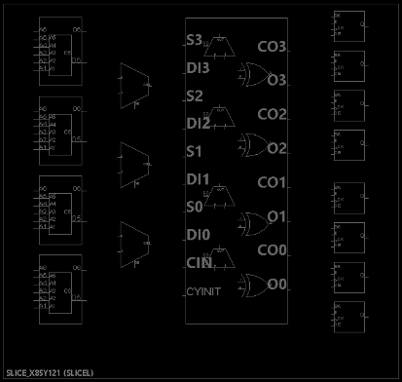
    - AND, OR, XOR, NOR, NAND는 각각 LUT2로 구현 가능하다. 그러므로 총 LUT2 5개가 필요할 것으로 예상된다. 하나의 SLICE에 Figure 7과 같이 4개의 LUT6가 있고 하나의 LUT6는 5bit 이하의 LUT로 사용할 경우 이를 나눠서 두 개의 LUT로 사용할 수 있으므로 LUT2 4개를 2개의 LUT6에 매핑하고 남은 하나의 LUT2 또한 남은 2개 중 하나의 LUT6에 맵핑 될 것으로 예상된다. 그러므로 총 하나의 SLICE와 3개의 LUT를 사용할 것으로 예상된다.
Figure 7

  - 위 Logic을 implementation까지 수행 후 나온 결과 레포트에 나온 slice와 LUT 사용 개수
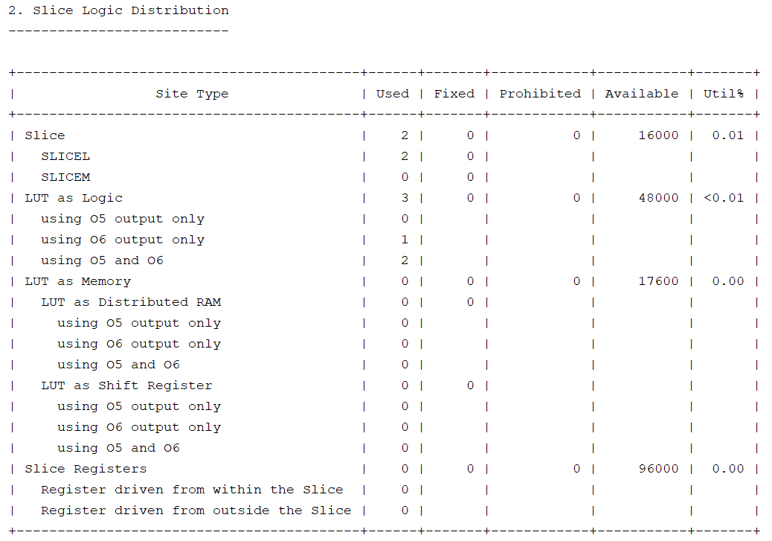
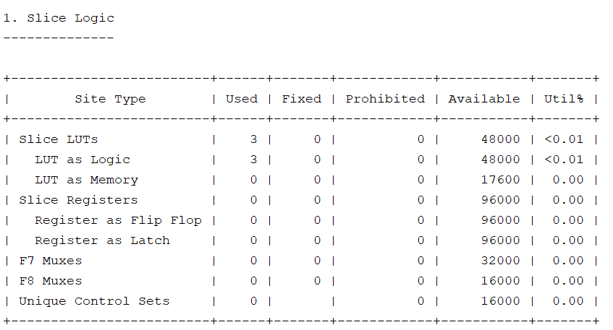
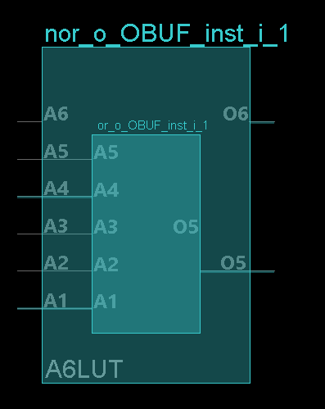
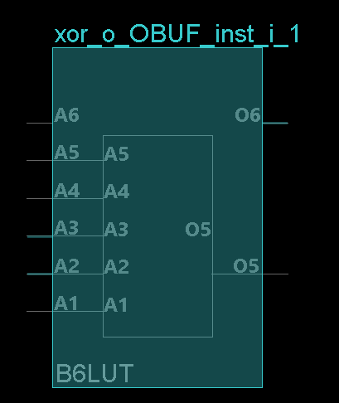
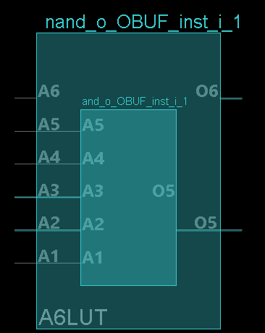
    - LUT6은 예측과 같이 3개가 사용된 반면 Slice는 2개가 사용되었다. 위 예측에서는 모든 LUT6가 한 Slice 내에 배치될 것이라고 예측한 반면 Implementation 결과 Figure 10, 11, 12와 같이 SLICE_X85Y119의 B6LUT에 XOR, 같은 Slice의 A6LUT에 NAND, AND가 배치되었으며 SLICE_X85Y108의 A6LUT에 NOR과 OR이 배치된 것으로 나타났다.
Figure 8
Figure 9
Figure 10
Figure 11
Figure 12

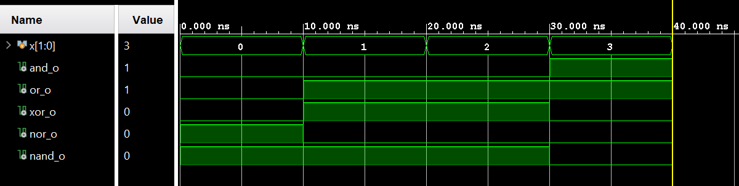
  - 시뮬레이션으로 input을 2’b00부터 2’b11까지 변화시켰을 때, output 파형
Figure 13
    - 본 시뮬레이션에서 AND 게이트의 결과 진리표
      - 본 섹션에서 작성한 진리표와 시뮬레이션이 보여주는 결과값이 동일한 것을 확인할 수 있다.
Input: x[1:0] | Output(AND)
00 | 0
01 | 0
10 | 0
11 | 1

- Half adder의 진리표 및 카르노 맵을 통해 구한 Carry와 Sum에 대한 논리식
Input |  | Output(Half Adder)
X | y | Sum | Carry
0 | 0 | 0 | 0
1 | 0 | 1 | 0
0 | 1 | 1 | 0
1 | 1 | 0 | 1

Sum |  |  | Carry
x y | 0 | 1 | x y | 0 | 1
0 |  | 1 | 0
1 | 1 |  | 1 |  | 1
Sum = xy’+x’y |  |  | Carry = xy

  - Half adder를 위에서 구한 논리식을 이용해 Verilog 코드를 이용하여 작성 및 구현
    - 코드: github 참고
    - Synthesis 하기 전 schematic
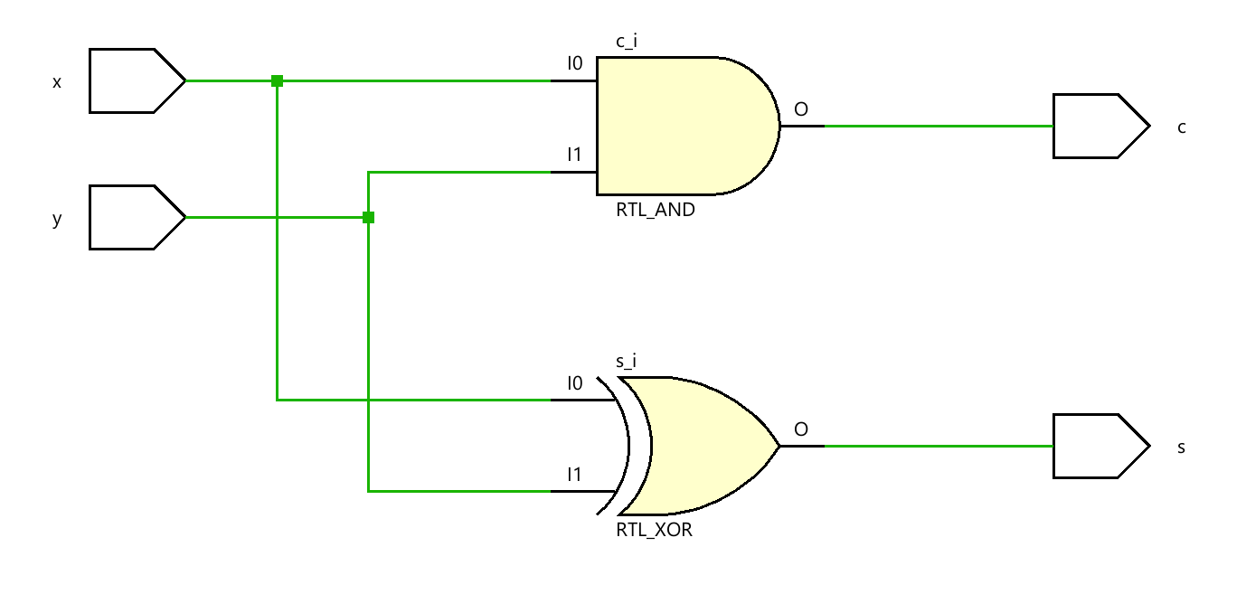
Figure 14

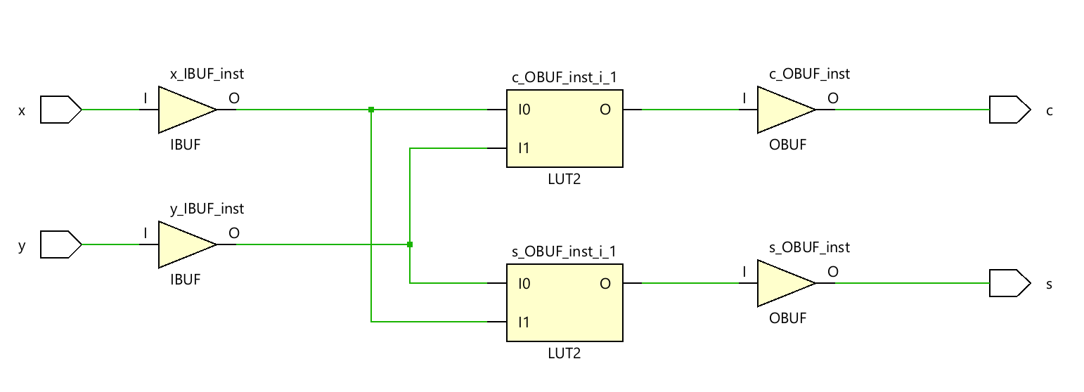
    - Implementation 한 후 schematic
Figure 15

  - Half adder를 case문을 이용해 Verilog 코드로 작성
    - 코드: github 참고
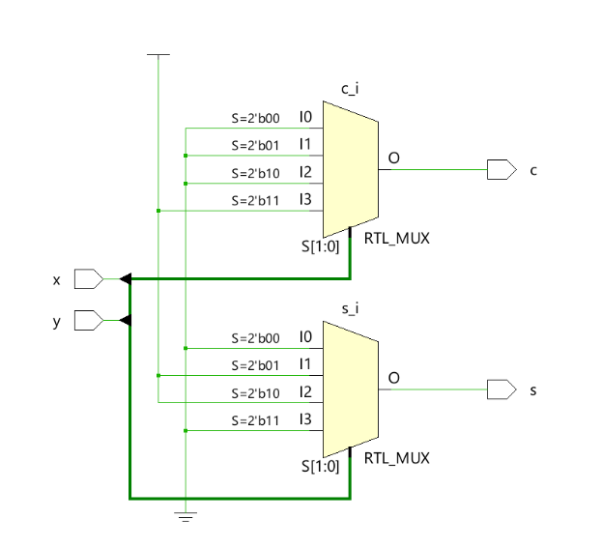
    - Synthesis 하기 전 schematic
Figure 16

    - Implementation 한 후 schematic
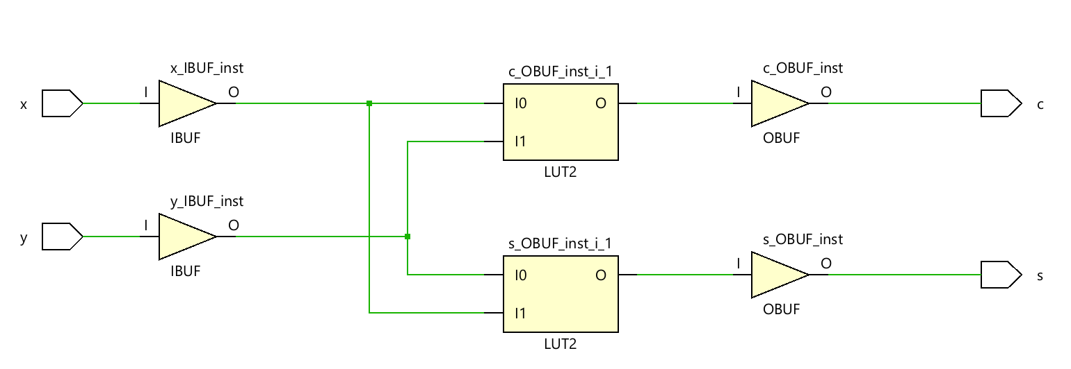
  - Synthesis 하기 전 논리식을 이용한 schematic은 AND, XOR gate로 구성된데 반해 case를 이용한 schematic은 multiplexer를 이용한 것을 확인할 수 있다.
Figure 17
  - Implementation 후 논리식, case 구문을 이용한 schematic들의 차이가 없는 것을 확인 가능하다.

- Full adder 구현 및 input을 3’b000~3’b111까지 바꿨을 때 input/output 시뮬레이션 파형
  - 코드: github 참고
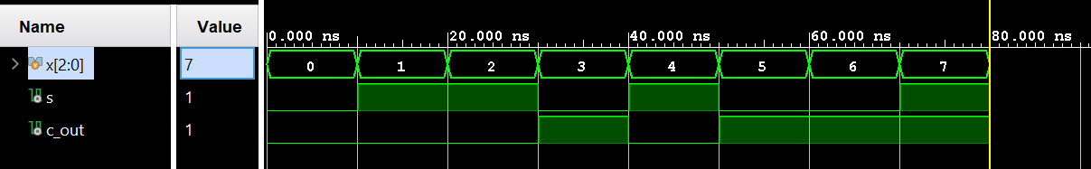
  - input/output 시뮬레이션 파형
Figure 19

5. 참고문헌
[1] digital design
수정할 것(끝나고 지울 것)
- Reference 완성
- 실험 목적 추가
- Half adder, full adder 개념 추가
- Github 주소 추가
- Introduction 매끄럽게 다듬기

